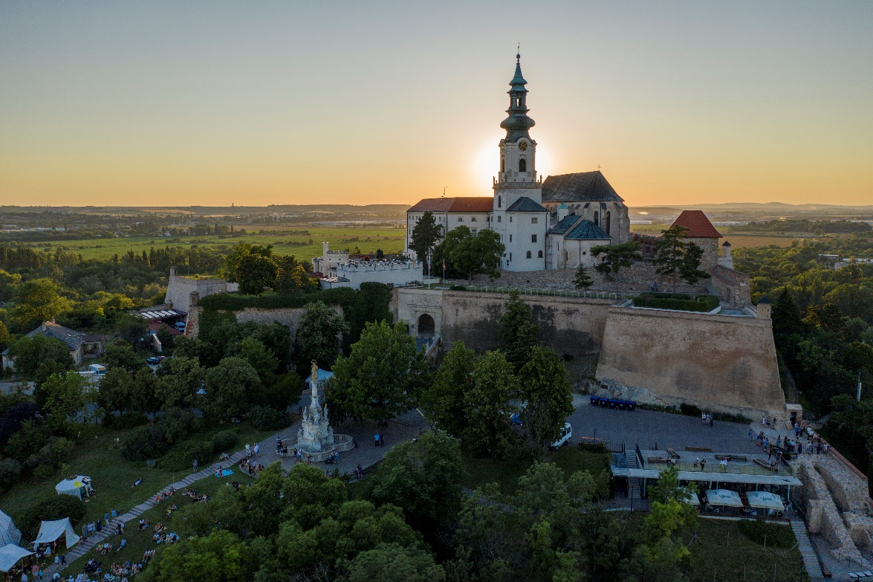
Nagyböjti barangolás a bencések nyomában a Felvidéken
„A csitári hegyek alatt”
2023. március 4. szombat

Tervezett program
06.15-től gyülekező
06.30 felszállási lehetőség a Győri Nemzeti Színház mögötti buszöbölben
07.00 felszállási lehetőség Véneken
08.30 érkezés Deákiba, a Szűz Mária mennybevétele középkori bencés apátsági, ma plébániatemplomhoz: a Halotti beszéd és könyörgés éneklése palóc nyelvjárásban
09.45 indulás Nyitrára
10.45 érkezés Nyitrára: vármúzeum, székesegyház, belváros, kitekintés a Kisalföldet „megkoronázó”, lezáró Zobor-hegyre, a középkori bencés apátságra
12.45 közös ebéd Nyitra belvárosában (leves, főétel, desszert, kávé, 1 egység ital választás szerint)
14.00 indulás Garamszentbenedekre
15.00 érkezés Garamszentbenedekre, a középkori bencés apátsági templomhoz
15.30 ismertető, majd szentmise a Szent Vér-ereklye jelenlétében
16.45 indulás Zoboraljára, Barslédecre, a Csitári-hegyek alá
17.30 érkezés Barslédecre: kínálás (pálinka, a Csitári-hegyek szőlőinek finomságai, pogácsa) és folklórműsor
18.45 indulás Győrbe
21.15 érkezés Győrbe
21.45 érkezés Vénekre

Részvételi díj: 75 euró, amely tartalmazza
- a buszos utazást,
- a bőséges ebédet kávéval és italfogyasztással,
- a kulturális programokat (benne délutáni kínálással, „uzsonnával”),
- a belépőket és a templomi adományokat
- és az idegenvezetést helyi idegenvezetővel (Korpás Árpád).
Mit kell hozni? Jókedvet; néhány szendvicset, személyi okmányokat, kényelmes, a derekat és a hátat tartó cipőt; esőkabátot; meleg ruhát is; gyógyszereinket (pl. fájdalomcsillapító).
Jelentkezés: 2023. február 20-ig a mellékelt jelentkezési lap leadásával és a részvételi díj befizetésével.

Jelentkezés – „Felvidék”
2023. március 4. szombat

Név:

Anyja neve:

Születési hely és idő:

Állandó lakcím:

Személyi igazolvány száma:

TAJ:

Ímélcím (ha van):

Mobiltelefonszám:

Aláírás:

A 75 eurót átvettem.

Átadó aláírása:

Átvevő aláírása és dátum:

